Правила езды на велосипеде для детей
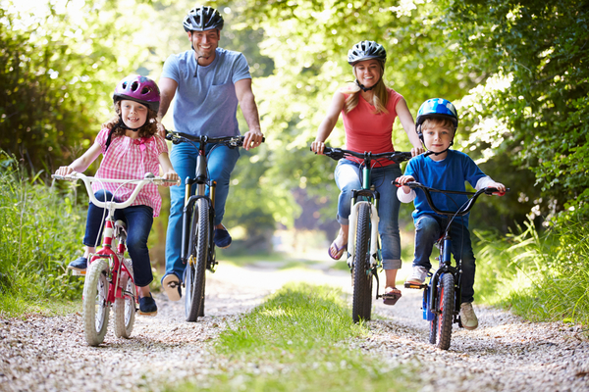
Теплое время года и солнечная погода способствуют появлению на улицах маленьких велосипедистов. Веселое и полезное занятие переплетается с риском травм, ушибов и других неприятностей. Поэтому очень важно подобрать ребенку правильную экипировку и научить правилам езды.
Катание на велосипеде является хорошим тренажером для всего тела. Данный вид развлечения укрепляет сердце, сосуды, способствует профилактике заболеваний спины, улучшает осанку, укрепляет физическую форму организма. Но самое главное, что крутя педали, ребенок получает массу позитивных эмоций.
Стоит учитывать, что даже на маленьких участников транспортного движения распространяются соответствующие правила и ограничения при катании на велосипеде. Родителям стоит в доступной форме рассказать о них ребенку, объяснить непонятные нюансы и проследить за исполнением этих требований.
Рекомендуем вам ознакомиться с основными правилами езды на велосипеде для детей, которые помогут обезопасить ребенка и окружающих его людей.

Правила езды на велосипеде для детей
1. Родителям стоит проследить за наличием звукового сигнала и световозвращателей на велосипеде. В правилах дорожного движения указано, что спереди двухколесный транспорт необходимо оснастить белым катафотом, по бокам – оранжевым, сзади – красным.

2. Для безопасного передвижения в темноте или при других условиях плохой видимости обязательным является наличие фонаря или специальной велосипедной фары.

3. Важно учитывать возрастные ограничения при езде на велосипеде. Под родительским контролем малыши до 7 лет могут кататься по тротуарам. Старшим детям до 13 лет дозволяется движение по отведенным велосипедным дорожкам и паркам. С 14-летнего возраста ребенок может сам передвигаться на велосипеде по автодорогам.
4. Если юный велосипедист будет ездить по проезжей части, разумно установить на детские велосипеды оптом одесса зеркала заднего вида и задний красный мигающий сигнал.

5. Движение по проезжей части разрешаться в крайней правой полосе и обочине, не создавая препятствий и помех для пешеходов. Ездить можно только в один ряд. Но если есть специальные дорожки, отведенные для велосипедистов, то стоит воспользоваться ими.

6. Двигаясь по автодороге, велосипедист должен предупреждать о своих дальнейших маневрах водителей и других участников дорожного движения. Поворачивая нужно вытянуть руку в сторону желаемого направления (налево – левая вытянутая рука, направо – правая вытянутая рука). Левую руку поднимают вертикально перед остановкой велосипедиста на месте.

7. Для обеспечения безопасности пешеходов и вашего ребенка, научите его основным правилам ПДД для велосипедистов:
- Любые повороты велосипедистов, которые требую пересечения двух и более полос автодороги, строго запрещаются правилами дорожного движения.
- Нельзя пересекать дорогу на велосипеде, стоит спешиться и только потом перейти по зебре или другим переходам.
- Выезжая из придомовой территории нужно уступить транспортным средствам, движущимся по проезжей части.
- Люди, переходящие выезд из придомовой территории, имеют преимущество перед велосипедистами, им нужно уступать дорогу.
- Нельзя осуществлять движение на красный свет светофора.
- Необходимо уступать дорогу людям, пересекающим проезжую часть по переходу.
8. Среди правил дорожного движения для велосипедистов выделяют следующие нюансы: во время езды нельзя держаться за другой транспорт, отпускать руль или снимать ноги с педалей, запрещается разговор по мобильному без гарнитуры, нельзя перевозить других пассажиров на велосипеде.
9. Обязательно перед ездой осмотрите велосипед на исправность тормозов, звукового сигнала, световозвращателей и др. Не стоит отправлять ребенка кататься на неисправном транспорте. В дальнейшем пускай дети сами следят за техническим состоянием велосипеда.

10. В ПДД не указано обязательное наличие защитных средств, например, шлема. Но на практике они могут уберечь ребенка от множества опасных для жизни моментов при езде, ударов при падении и других неприятностях.

С самого детства, покупая малышу велосипед, учите его быть внимательным и ответственным участником дорожного движения. Объясняйте правила и рассказывайте, зачем они нужны. Обезопасив ребенка правильной экипировкой, исправным транспортом и знаниями, вы не будете переживать, а ребенок сможет в полной мере насладиться прогулкой.

